PROXECTO TERRA.

A MANSIÓN DOS PAMPÍN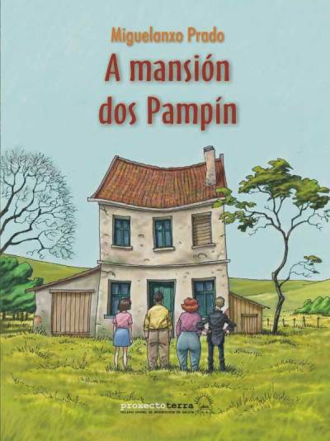

Xustifica o título da obra

É un título retórico,o que os Pampín imaxinaron era unha mansión que esperaban en herdanza, pero resultou ser unha casa un pouco vella e arruinada e que que os concencen para crer que lles acabará causando problemas.

Fala dos personaxes que están máis identificados co territorio facendo referencia ao que din que pensan.

O funcionario do Concello que traballo como persoa ás ordes do alcalde defende::”o mellor sería pensar no turismo ecolóxico, protexendo o contorno”Comentario do que se burla o alcalde.

Que personaxes ven o terreo exclusivamente para especular con el?
O alcalde,e o Sr Peteiro (construtor).

Fala da relación que se percibe entre o poder político (alcalde)e o construtor,á hora de urbanizar o territorio,modificar o plan urbanístico ou poñendo dificultades á súa conservación.

Eles dous puxéronse de acordo para convencer aos Pampín de que lle vendan a casa e eles e, nese terreo construír rañaceos ou outros edificios que transformen a paisaxe (Segundo eles iso é progreso).O traballador do concello non estaba de acordo co que estes facían, pero ao alcalde o único que lle interesa son os cartos e ao construtor tamén, sen importarlle que tirando esas casas se perde o patrimonio dun pobo, e con el parte da nosa identidade.Eles a explicación que lles dan aos Pampín é que lles vai saír máis caro arranxar que construír de novo. ademais que non é zona urbanizable e que o terreo alí ten pouco valor.

Comenta as accións que realiza o ser humano como axente transformador da paisaxe a través da obra.

O construtor constrúe casas que non son tradicionais de Galicia senón que son as que se constrúen en Suíza porque el estivo alí, pero el non se dá conta de que aquí as casas con tellados así non fan falta porque aquí non hai neve e co noso clima quítannos luz. A xente de Galicia acepta as construcións del porque din que estivo en Suíza e que esas son as casas típicas (de alí).Collemos modelos de fóra que non se adaptan ás nosas condicións e renunciamos aos propios.
Tamén se alían cos alcaldes para facer negocio e que a xente lles venda as casas e eles poder construír edificios,rañaceos e transformar a paisaxe.(insistíndolles no falso progreso)

Poderías identificar progreso e transformación do territorio con mellora na calidade de vida cidadá.Razóao a partir do que se desprende da obra.

Segundo o alcalde todos queremos casas de moitos pisos e comercios con letreiros luminosos,semáforos e moitos coches...Que para progresar hai que facer melloras no territorio.Os Pampín tamén permitiron que os “embaucaran” para vender a casa levar diñeiro e comprar un piso no centro, que para eles iso é vida. Vivir na cidade e ir á praia todos os días.
Iso é o que fan sobre nós os construtores e alcaldes:convencernos para que vendamos e conseguir diñeiro.

Realiza unha valoración desta obra emitindo o teu xuízo crítico acerca da historia que se conta.

A min paréceme que esta obra reflicte moi ben o que está pasando na actualidade coas casas tradicionais, os construtores cómpranas para logo construír centros comerciais e outras edificacións.Persoalmente a min non me gusta transformar o territorio desa forma, senón que me gustaría que conservaramos as nosas casas, o patrimonio( castros….)coa nosa natureza e sen alterar a paisaxe.Os construtores e alcaldes só pensan no seu beneficio e non nas condicións de vida dos demais.Aínda que hai persoas que defenden protexer o medio ambiente e conservar as casas tradicionais sen deixar que transformen a nosa paisaxe para beneficio duns cantos, por desgraza as súas ideas non sempre triunfan.

